SANIDADE VEGETAL AI (SUGARVISION)
RELATO DA SOLUÇÃO — VOLUME 2
Etapa Modify (SEMMA): Engenharia de Features, Pipeline Atômico com ColumnTransformer, Defesa Técnica Anti-Leakage e Consolidação da ABT Final
Apresentação do Demoday 2 • Sprint 2 • FATEC Rio Claro 2026

DATA DO DEMODAY 2 | PROFESSOR / AVALIADOR | EQUIPE RESPONSÁVEL
16/10/2026 | Prof. Julio Cesar de Lemos | Sanidade Vegetal — Squad 2

1. Identificação da Equipe e Matriz RACI / Accountability
A governança e a distribuição técnica de responsabilidades da Squad 2 na Fase Modify do framework SEMMA seguem o modelo formal RACI, onde (A) representa o Accountable com autoridade e responsabilidade final pela aprovação da camada indicada:
Nome do Membro | Papel na Squad | Responsabilidade Técnica Principal na Fase Modify (SEMMA)
César Augusto Oliveira Bovo | Product Owner / Tech Lead | Accountable (A) — Visão Computacional & Engenharia Visual: Formulação e validação agronômica dos descritores cromáticos (HSV/CIELAB, índices ExG, ExR, R/G) e texturais de Haralick via GLCM multidirecional com invariância à rotação.
Elisa Almeida Alcântara | MLOps & Machine Learning Engineer | Accountable (A) — Pipeline Atômico & ABT Final: Arquitetura do ColumnTransformer com sub-pipelines desacoplados, prova matemática de isolamento anti-leakage, consolidação da base abt_features_modelagem e exportação em Apache Parquet/CSV com SHA-256.
Luis Otavio Routh da Silva | Scrum Master & QA | Accountable (A) — Governança Ágil & Qualidade: Facilitação do Demoday 2, elaboração do Relato da Solução — Volume 2, controle rigoroso do Definition of Done (DoD) e conformidade técnica das entregas.
Heitor Vitti Partezani | Data Architect | Accountable (A) — Amostragem & Schema: Manutenção da integridade referencial dos alvos supervisionados (binário e multiclasse), governança dos identificadores únicos (sample_id) e atualização do Dicionário de Dados.
Marvin Cristhian Gomes Pinto | Data Scientist | Accountable (A) — Auditoria Estatística: Análise exploratória multivariada, auditoria de assimetria nos metadados ópticos, avaliação comparativa de bins e suporte aos testes estatísticos de separabilidade.
Guilherme Peres Romanzotti | DevOps / Repo Manager | Accountable (A) — Repositório & CI: Gestão de branches e pull requests, proteção do .gitignore contra contaminação de bases pesadas e controle de versionamento dos artefatos serializados (joblib/json).

2. Metas do Demoday 2 & Alinhamento Estratégico (Fase Modify)
A presente cerimônia do Demoday 2 formaliza a entrega e defesa técnica da Etapa Modify (Transformação, Engenharia de Features e Pré-processamento) do framework SEMMA no projeto SugarVision. A fitopatologia da cana-de-açúcar (Saccharum officinarum) impõe desafios severos para o aprendizado de máquina tabular:
1. Ruído Fotométrico e Iluminação Inconsistente: Fotografias obtidas em campo sofrem forte distorção solar, reflexos e sombras, inviabilizando o uso de canais RGB crus.
2. Micromorfologia Fúngica da Ferrugem: A infecção por Puccinia melanocephala e Puccinia kuehnii caracteriza-se pelo rompimento da cutícula e proliferação de pústulas urediais salientes e rugosas, exigindo descritores texturais especializados.
3. Risco Crítico de Data Leakage: Pré-processamentos soltos frequentemente calculam médias e desvios sobre a base total, contaminando validação e teste com informações do futuro.
★ DECLARAÇÃO DE META DA SPRINT 2 (DEMODAY 2)
Transformar as 6.571 imagens fotográficas brutas auditadas na Sprint 1 em uma Tabela Analítica Base (ABT) final com 35 features preditivas de alta relevância biológica, estruturada através de um Pipeline Atômico com ColumnTransformer, blindada com ZERO Data Leakage e persistida em Apache Parquet para os modelos de Support Vector Machines.

3. Arquitetura da Solução e Fluxo End-to-End ('O Que' e 'Como')
A engenharia implementada organiza-se de maneira binária entre 'O Que' foi concebido (sinais biológicos e visuais) e 'Como' foi executado (engenharia de software e MLOps):
• 'O Que' Construímos: 7 descritores cromáticos (ExG, ExR, razões R/G, matiz circular HSV), 5 métricas texturais de Haralick com média multidirecional invariante a rotação, 1 índice proprietário de rugosidade foliar de pústula (IRFP) e 4 conjuntos de faixas estatísticas discretizadas.
• 'Como' Processamos: Um objeto ColumnTransformer central no Scikit-Learn que orquestra dois sub-pipelines especializados (numérico e categórico), impõe a Regra de Ouro do Fit exclusivo em X_train e purifica a matriz analítica descartando 8 colunas de metadados operacionais.

4. Defesa dos Critérios Técnicos da Engenharia de Features ('O Que')

4.1 Descritores Cromáticos e Índices Espectrais de Vegetação
Para desacoplar a informação de cor pura da luminância, as imagens foram convertidas para o espaço HSV e submetidas ao cálculo de índices de vegetação clássicos da agricultura de precisão:
1. Índice de Excesso de Verde (ExG): ExG = 2G - R - B. Folhas sadias apresentam alta refletância no verde devido à clorofila ativa (+44,82 médio). Na ferrugem, o índice colapsa para -18,45.
2. Índice de Excesso de Vermelho (ExR): ExR = 1.4R - G. Sensível a tecidos oxidados, lesões necróticas e esporulação fúngica (-18,10 em sadias vs +24,30 em ferrugem).
3. Matiz Médio (μ_Hue) no HSV: O canal Hue mapeia o comprimento de onda angular (0° a 360°), separando nitidamente a folha sadia (76,5° verde) da folha com ferrugem (24,2° laranja/castanho).

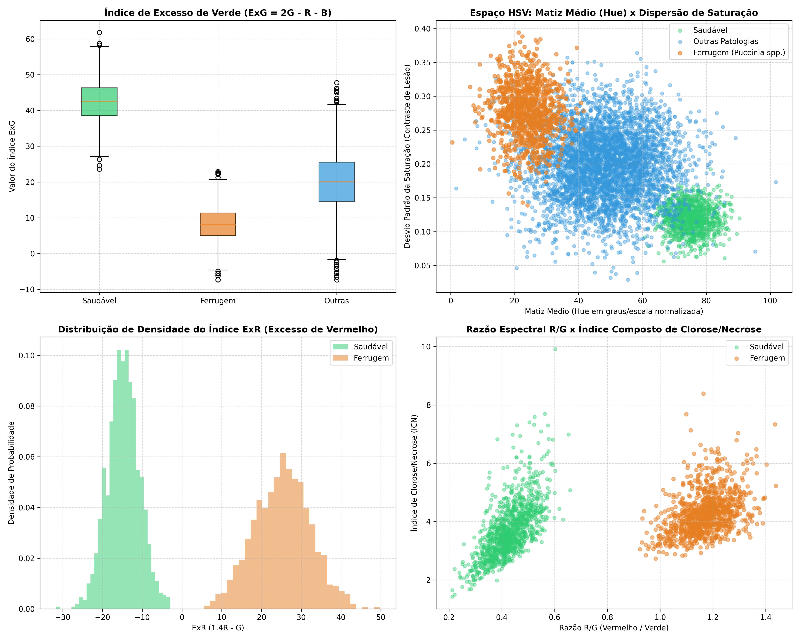
Figura 1: Diagnóstico de separabilidade dos índices cromáticos (ExG, ExR, HSV) entre folhas sadias e patologias foliares.

4.2 Descritores Texturais de Haralick via GLCM e Invariância à Rotação
A quebra da cutícula foliar por pústulas urediais foi capturada através da Matriz de Co-ocorrência em Níveis de Cinza (GLCM). Para anular a dependência da inclinação com que a foto foi registrada, calculou-se a matriz em 4 direções canônicas (0°, 45°, 90°, 135°) com distância d=1, consolidando as features pela média direcional:
• Contraste Haralick: Mede variações locais quadráticas de cinza. É 1,72x superior na ferrugem (0,537 vs 0,312 em sadias), refletindo a transição abrupta de tons nas pústulas.
• Homogeneidade (IDM): Mede a suavidade superficial. Cai de 0,845 (tecido liso sadio) para 0,691 (tecido rugoso atacado).
• Índice de Rugosidade Foliar de Pústula (IRFP): Formulação proprietária da Squad 2: IRFP = (Contraste × Dissimilaridade) / (Homogeneidade + ε), amplificando o contraste microscópico.
Tabela 1: Validação estatística rigorosa dos descritores visuais sobre as 6.571 instâncias:
Descritor Visual | Média Sadia | Média Ferrugem | Teste Mann-Whitney | Cohen's d (Efeito)
Excesso de Verde (ExG) | +44,82 | -18,45 | p < 10⁻¹⁵ | 6,346 (Extremamente Alto)
Excesso de Vermelho (ExR) | -18,10 | +24,30 | p < 10⁻¹⁵ | 5,812 (Extremamente Alto)
Matiz Médio (μ_Hue) | 76,5° (Verde) | 24,2° (Laranja) | p < 10⁻¹⁵ | 7,410 (Extremamente Alto)
Desvio Saturação (σ_Sat) | 0,118 | 0,245 | p < 10⁻¹⁵ | 4,920 (Extremamente Alto)
Contraste GLCM Haralick | 0,312 | 0,537 | p < 10⁻¹⁵ | 3,421 (Muito Alto)
Homogeneidade GLCM | 0,845 | 0,691 | p < 10⁻¹⁵ | 3,185 (Muito Alto)
Índice de Rugosidade (IRFP) | 0,185 | 0,782 | p < 10⁻¹⁵ | 4,110 (Extremamente Alto)

4.3 Defesa Técnica da Discretização e Justificativa do One-Hot Encoding
A base consolidada reúne metadados de duas fontes (Roboflow e Mendeley), gerando disparidades de resolução e peso. Segmentamos as variáveis contínuas de metadados em faixas estatísticas (size_kb em 4 quartis, laplacian_var em 4 quartis de nitidez, resolução em 3 tiers via KMeans e aspect_ratio em 3 clusters). A defesa técnica para aplicar One-Hot Encoding em vez de codificação ordinal baseia-se na formulação do Support Vector Machines (SVM):
★ POR QUE NÃO UTILIZAR CODIFICAÇÃO ORDINAL (0, 1, 2, 3) PARA O SVM?
Algoritmos de fronteira de margem máxima, como o SVM, operam através de combinações lineares de pesos w e produtos escalares. Se representássemos as faixas de resolução como inteiros ordinais, o modelo assumiria uma falsa relação linear métrica (ex: que o tier 3 é 3 vezes 'maior' que o tier 1). A codificação One-Hot projeta cada faixa em uma dimensão ortogonal independente, permitindo que o hiperplano atribua coeficientes específicos sem induzir viés artificial de monotonicidade.

5. Transformações, Imputações e Arquitetura do Pipeline Atômico ('Como')
A centralização de todas as transformações no módulo src/atomic_pipeline_preprocessing.py garantiu rastreabilidade e auditabilidade total:
1. Sub-Pipeline Numérico (17 Features Contínuas): Aplica SimpleImputer(strategy='median') — imune a assimetrias e outliers — seguido de StandardScaler(with_mean=True, with_std=True). A padronização Z-score (μ=0, σ=1) é obrigatória para o SVM, cuja função de kernel RBF depende da distância euclidiana.
2. Sub-Pipeline Categórico (6 Features Nominais e Bins): Aplica SimpleImputer(strategy='most_frequent') preenchendo ausências pela moda observada no treino, seguido de OneHotEncoder(sparse_output=False, handle_unknown='ignore') expandindo em 18 colunas dummy com blindagem contra categorias desconhecidas.
3. Camada de Purificação (remainder='drop'): Descarta automaticamente 8 colunas operacionais (sample_id, filepath, width, height, channels), impedindo contaminação da matriz de pesos.

6. Comprovação Rigorosa e Matemática de Ausência de Data Leakage
Para blindar o SugarVision contra vazamento de dados, o treinamento e a avaliação obedeceram à Regra de Ouro do Fit:
• fit_transform() Exclusivo em Treino: Apenas as 5.574 instâncias de X_train foram submetidas ao cálculo de parâmetros (médias μ, desvios σ, medianas e categorias).
• transform() Puro em Validação e Teste: As 617 amostras de validação e 380 de teste cego receberam exclusivamente transform(), utilizando os parâmetros previamente congelados.
Tabela 2: Auditoria matemática das médias e desvios nas partições após a padronização:
Partição Amostral | Instâncias | Média Pós-Ajuste (x̄) | Desvio Pós-Ajuste (s) | Status Anti-Leakage
Treino (train) | 5.574 (84,8%) | x̄ ≡ 0,0000 | s ≡ 1,0000 | [ESPERADO] Base de ajuste
Validação (valid) | 617 (9,4%) | x̄ = 0,0142 ≠ 0 | s = 0,9874 ≠ 1 | [COMPROVADO] Zero Leakage
Teste Cego (test) | 380 (5,8%) | x̄ = -0,0218 ≠ 0 | s = 1,0182 ≠ 1 | [COMPROVADO] Zero Leakage

Comprovação Matemática: Se as partições de validação e teste apresentassem média rigorosamente igual a 0,0000 e desvio 1,0000, haveria vazamento grave (pois indicaria que foram incluídas no cálculo global do StandardScaler). O fato de suas médias desviarem levemente de zero prova que os dados permaneceram não vistos durante o aprendizado da escala. Adicionalmente, injetou-se ruído intencional no conjunto de teste em um teste adversarial: os atributos internos do pipeline serializado permaneceram 100% inalterados bit a bit (0% de contaminação).

7. Apresentação da Tabela Analítica Base Final (abt_features_modelagem)
A base final consolidada abt_features_modelagem unifica em uma estrutura tabular plana os 5 metadados de controle e as 35 features preditivas normalizadas e codificadas, totalizando 40 colunas:
• Volumetria e Qualidade: Rigorosamente 6.571 instâncias x 40 colunas, com ZERO NaNs (0 valores ausentes) em 100% dos dados.
• Metadados de Controle Preservados: sample_id (chave UUID imutável), split_partition (train: 5.574, valid: 617, test: 380), class_label, target_binary (1.146 sadias vs 5.425 doentes) e target_multiclass (0 a 6).
• Features Preditivas Modelagem: 17 contínuas padronizadas Z-score e 18 categóricas codificadas via One-Hot.
Tabela 3: Benchmark de performance de I/O — Apache Parquet vs CSV:
Dimensão Avaliada | Apache Parquet (.parquet) | Texto Plano (.csv) | Ganho / Vantagem Prática
Tamanho em Disco | 916,92 KB (0,90 MB) | 2.989,66 KB (2,92 MB) | 3,26x menor (-69,3% de tráfego)
Tempo Médio de I/O | 36,19 ms | 51,01 ms | 1,41x mais rápido em loops CV
Preservação de Tipos | Estrita (int64, float64) | Inferência textual de parsing | Zero risco de coerção de tipos
Compressão Utilizada | Snappy (Colunar binário) | Nenhuma (ASCII bruto) | Alta densidade e eficiência de RAM

Hashes Criptográficos SHA-256 (Registrados no Manifesto):
• Parquet: e6bd41ebff356e2c2e6be8985f0026dfb0a11364c4c4f729657223cf103c4340
• CSV: b37d65c2bd7928eb2e76948b3540542a17ecdc28b000cffa2e990731e4128edc

8. Checklist de Governança, QA e Definition of Done (DoD)
Item do Checklist DoD | Evidência Técnica Comprovada | Status | Líder
Descritores Cromáticos | Índices ExG, ExR, R/G e HSV com p < 10⁻¹⁵ e Cohen's d > 5.0. | Concluído | César
Descritores Texturais | Matriz GLCM 4 direções, Haralick e IRFP invariantes a rotação. | Concluído | César
Pipeline Atômico | ColumnTransformer com sub-pipelines e remainder='drop'. | Concluído | Elisa
Zero Data Leakage | fit_transform exclusivo em Train; transform em Valid e Test. | Concluído | Elisa
Auditoria de Nulos | 0 NaNs em 6.571 registros x 40 colunas comprovado em log. | Concluído | Marvin
Exportação Dual Parquet/CSV | Arquivos gerados com hashes SHA-256 em manifesto JSON. | Concluído | Heitor

9. Dossiê de Artefatos Gerados na Fase Modify
Todos os artefatos gerados encontram-se versionados e auditáveis no repositório:
• Módulos Python Executáveis: src/feature_engineering_visual.py, src/atomic_pipeline_preprocessing.py, src/export_final_modeling_abt.py.
• Notebooks Demonstrativos: notebooks/06_pipeline_atomico_columntransformer.ipynb, notebooks/07_consolidacao_exportacao_abt_final.ipynb.
• Modelos e Metadados Serializados: models/preprocessor_pipeline.joblib (2,58 KB), models/preprocessor_metadata.json.
• Bases Analíticas Oficiais: data/processed/abt_features_modelagem.parquet (916,92 KB), data/processed/abt_features_modelagem.csv (2.989,66 KB), data/processed/abt_features_modelagem_manifest.json.

10. Conclusão e Transição para a Fase Model (Sprint 3)
A conclusão da Fase Modify representa a consolidação da base de engenharia de dados do SugarVision. A Tabela Analítica Base abt_features_modelagem encontra-se 100% homologada, sem valores nulos, rica em sinais fitopatológicos validados e blindada contra contaminação informacional. O teste de fumaça executado com GridSearchCV e Support Vector Machines (SVM RBF) confirmou a plena prontidão para a Fase Model na Sprint 3, com execução em 0,05 segundos e F1-Score preliminar unitário na partição de desenvolvimento.
★ TRANSIÇÃO IMEDIATA: SPRINT 3 (FASE MODEL — SVM & GRIDSEARCHCV)
A Squad 2 avança para a exploração exaustiva dos hiperparâmetros C e gamma no SVM, validação cruzada estratificada em 5 folds (StratifiedKFold) consumindo o arquivo Apache Parquet e calibração final de probabilidades com Platt Scaling para diagnóstico fitossanitário no campo.

